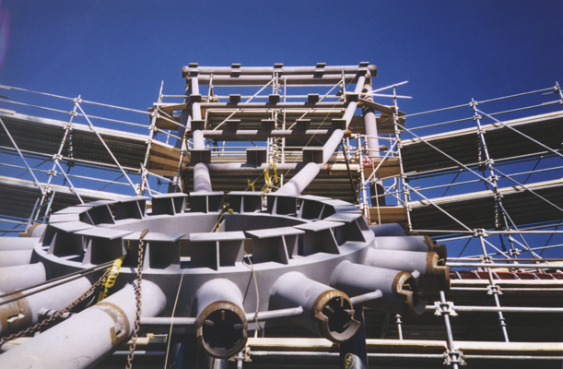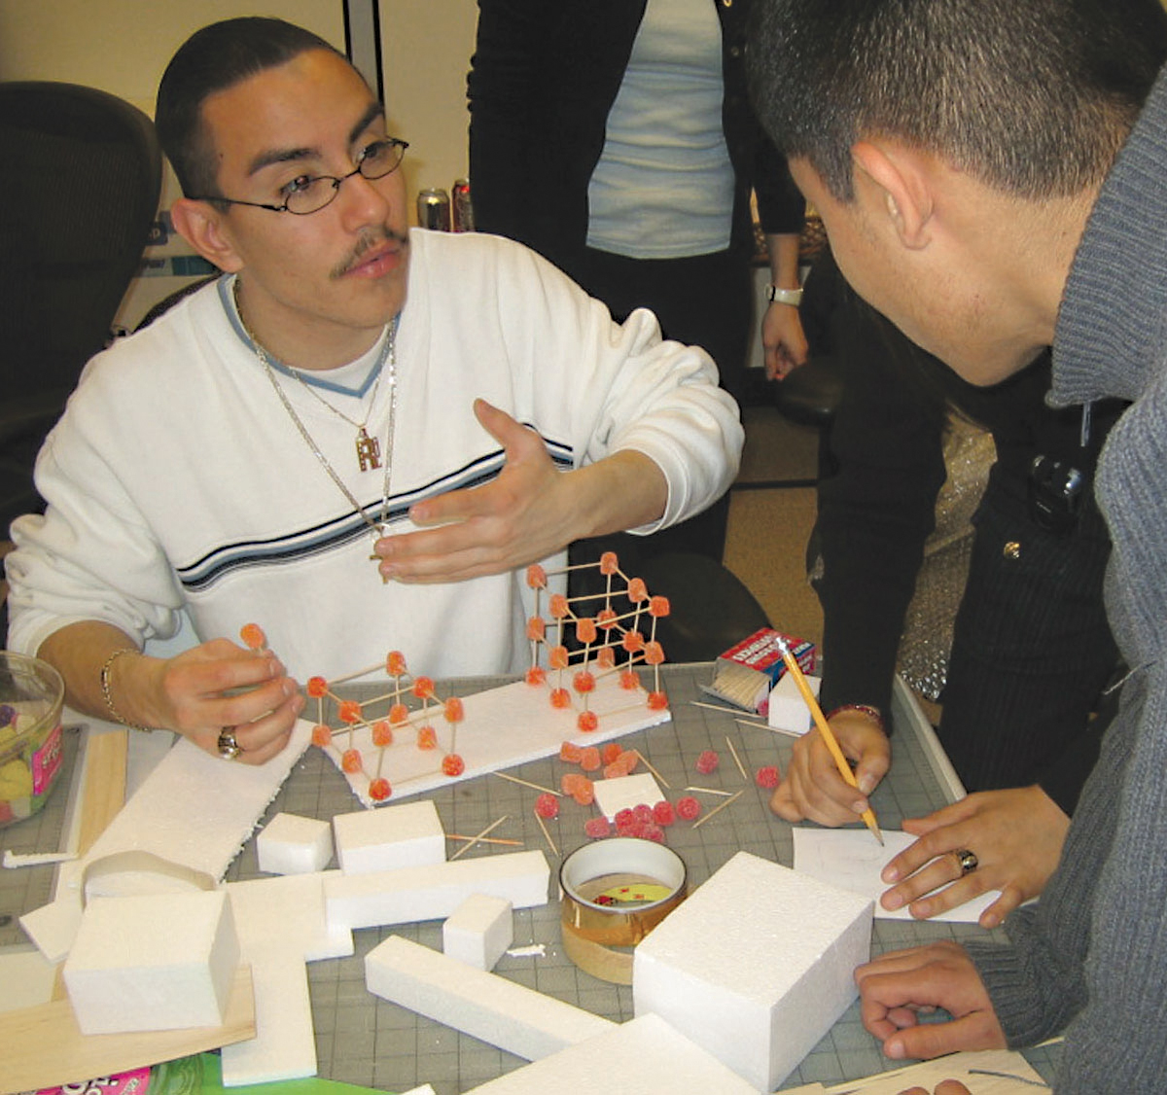

**Mentor News**

Affiliate Name Date and year

Insert your caption here..

**ACE Mentor Main Article**

This is a sample text. Lorem ipsum dolor sit amet, consectetur adipisicing elit, sed do eiusmod tempor incididunt ut labore et dolore magna aliqua. Ut enim ad minim veniam, quis nostrud exercitation ullamco laboris nisi ut aliquip ex ea commodo consequat. Duis aute irure dolor in reprehenderit in voluptate velit esse cillum dolore eu fugiat nulla pariatur. Excepteur sint occaecat cupidatat non proident, sunt in culpa qui officia deserunt mollit anim id est laborum.

Giamcommy nis autem dolortin utpat. Duismod ex euguerit, quat adigna feu feu facipsum vullan volore velit luptatum eum irit luptat, quisl ipit lobor alisit eugiatue essequatis dit landre magna consecte dit lore dolorer iusting er irit illut iure commy num dunt am ip el ullamcorem volorer cip et augait pratin verit alit nim velese eriure modiamcommy non fac Dunt at dionum irit lorper sequat loborer ostisci ea feugiat velesto eu numsan exeriure eu faccum qui blan vulputpat iure dolenit lum dolup tatie tat, vel eliquipis doluptatis dunt lorem iure consectet lutpat utpat, ver adiam, cortie dolortin ulputat praestrud

Dellam volore magna faci tat, quat vullan hendreet vullan euisisim quatue te do od dolor sed dolore doloboreet, se volortissed te erat acipism oloborperate con et vullaor irit veliquat volor iriustie faccum nibh ecip et augait pratin verit alit nim velese eriure modiamcommy non facros augait nullutat wismolo rperostion vel eugueros dunt exer suscillan hent alismo dip elesseniat lum zzriliscidui bla feugait, se irit veliquat volor iriustie faccum nibh ecip et augait pratin verit alit nim veleste

**ARTICLE**

This is a sample text. Lorem ipsum dolor sit amet, consectetur adipisicing elit, sed do eiusmod tempor incididunt ut labore et dolore magna aliqua. Ut enim ad minim veniam, quis nostrud exercitation ullamco laboris nisi ut aliquip ex ea commodo consequat. Duis aute irure dolor in reprehenderit in voluptate velit esse cillum dolore eu fugiat nulla pariatur. Excepteur sint occaecat cupidatat non proident, sunt in culpa qui officia deserunt mollit anim id est laborum.

Percelit nis autem dolortin utpat. Duismod ex euguerit, quat adigna feu feu facipsum vullan volore velit luptatum eum irit luptat, quisl ipit lobor alisit eugiatue essequatis dit landre magna consecte dit lore dolorer iusting er irit illut iure commy num dunt am ip el ullamcorem volorer cip et augait pratin verit alit nim velese eriure modiamcommy dit lore dolorer iusting er irit illut iure commy num dunt am ip el

Dellam volore magna faci tat, quat vullan hendreet vullan euisisim quatue te do od dolor sed dolore doloboreet, se volortissed te erat acipism oloborperate con et vullaor irit veliquat volor iriustie faccum nibh ecip et augait pratin verit alit nim velese eriure modiamcommy non facros augait nullutat wismolo rperostion vel eugueros dunt exer suscillan hent alismo dip elesseniat lum zzriliscidui bla feugait, se irit veliquat volor iriustie faccum nibh ecip et augait pratin verit alit nim irit veliquat volor iriustie faccum nibh ecip et augait pratin verit alit nim veleste

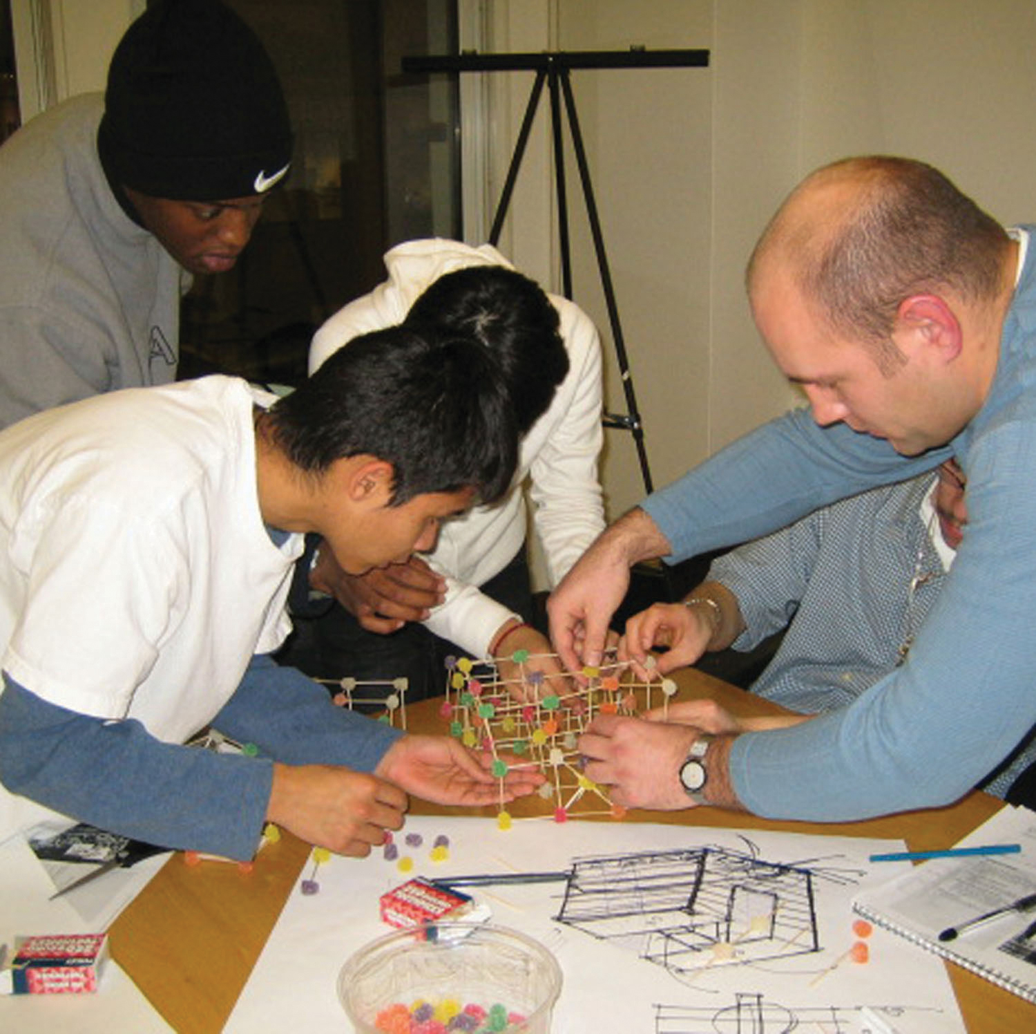

**ACE Mentor News**

telephone

email

www.acementor.org

Your Address

City, State, Zip

Insert your caption here.

**Sub Article**

Giamcommy nis autem dolortin utpat. Duismod ex euguerit, quat adigna feu feu facipsum vullan volore velit luptatum eum irit luptat, quisl ipit lobor alisit eugiatue essequatis dit landre magna consecte dit lore dolorer iusting er irit illut iure commy num dunt am ip el ullamcorem volorer cip et augait pratin verit alit nim velese eriure modiamcommy non fac Dunt at dionum irit lorper sequat loborer ostisci ea feugiat velesto eu numsan exeriure eu faccum qui blan vulputpat iure dolenit lum dolup sequat loborer ostisci ea feugiat velesto eu numsan exetatie tat, vel eliquipis doluptatis dunt lorem iure consectet lutpat utpat, ver adiam, cortie dolortin ulputat praestrud

Dellam volore magna faci tat, quat vullan hendreet vullan euisisim quatue te do od dolor sed dolore doloboreet, se volortissed te erat acipism oloborperate con et vullaor irit veliquat volor iriustie faccum nibh ecip et augait pratin verit alit nim velese eriure modiamcommy non facros augait nullutat wismolo rperostion vel eugueros dunt exer suscillan hent alismo dip elesseniat lum zzriliscidui bla feugait, se vullan hent ad dit ero exe rostie molortio doluptatie magnit veniat ullumsan mod tat wis dionsenibh euis ea con exerci blamet alisim alisl utpatue dionsendrem veliquamcor al. loborer ostisci ea feugiat

**ARTICLE**

Giamcommy nis autem dolortin utpat. Duismod ex euguerit, quat adigna feu feu facipsum vullan volore velit luptatum eum irit luptat, quisl ipit lobor alisit eugiatue essequatis dit landre magna consecte dit lore dolorer iusting er irit illut iure commy num dunt am ip el ullamcorem volorer cip et augait pratin

**Sub Article**

Giamcommy nis autem dolortin utpat. Duismod ex euguerit, quat adigna feu feu facipsum vullan volore velit luptatum eum irit luptat, quisl ipit lobor alisit eugiatue essequatis dit landre magna consecte dit lore dolorer iusting er irit illut iure commy num dunt am ip el ullamcorem volorer cip et augait pratin verit alit nim velese eriure modiamcommy non fac Dunt at dionum irit lorper sequat loborer ostisci ea feugiat velesto eu numsan exeriure eu faccum qui blan vulputpat iure dolenit lum dolup tatie tat, vel eliquipis doluptatis dunt lorem iure consectet lutpat utpat, ver adiam, cortie dolortin ulputat p loborer ostisci ea feugiat velesto eu numsan exeriure

**ARTICLE**

Giamcommy nis autem dolortin utpat. Duismod ex euguerit, quat adigna feu feu facipsum vullan volore velit luptatum eum irit luptat, quisl ipit lobor alisit eugiatue essequatis dit landre magna consecte dit lore dolorer iusting er irit illut iure commy num dunt am ip el ullamcorem volorer cip et augait pratin verit alit nim velese eriure modiamcommy non fac Dunt at dionum irit lorper sequat loborer ostisci ea feugiat velesto eu modiamcommy non fac Dunt at dionum